Ideen für Zwischenmissionen
- Handwerken
- Zeichnung von Lucy und Max anfertigen, dritte Figur zeichnen
- Kartenhaus bauen und fotografieren 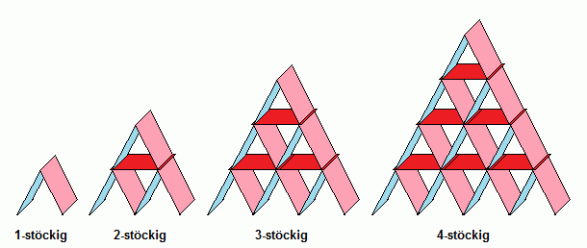
- Bewegungsaufgabe üben bis nächstes Mal (gemeinsam bestimmen oder wir geben vor)
  - Becher-Jonglage: Werft einen Pingpong Ball mit einem Becher hoch und fängt ihn wieder damit. Schafft ihr es, den Ball mit dem Becher 10x hochzuwerfen und wieder zu fangen, ohne dass er zu Boden fällt? Um die Aufgabe zu erschweren könnt ihr: gleichzeitig vorwärts oder rückwärts gehen, auf einem Bein oder im Tandemstand stehen, sitzen und dabei aufstehen, etc.
  - Bewegungsablauf mit Küchentuch einstudieren
Was kann noch hineingepackt werden
- «ich packe meinen Rucksack» während einer Bewegungsaufgabe
- Montagsmaler / Montagsmaler in die Luft
- Geschichte vorlesen und jede Person ist eine Figur der Geschichte, Bewegungen der Geschichte imitieren
- Links zu Parcours Onlineaufgaben: wie setzt ihr die Aufgaben in eurer Wohnung um?

